

Тезисы доклада

- НАЗВАНИЕ ДОКЛАДА:
Электронная картотека документов внутреннего пользования ПетрГУ
Digital library for storing internal documents in PertSU
- АВТОРЫ:
М.Д. Шлей, С.Х. Костюкевич, А.А. Ломов
M.D. Shley, S.H. Kostjukevich, A.A. Lomov

- ОРГАНИЗАЦИЯ (полное наименование, без аббревиатур):
Петрозаводский государственный университет
Petrozavodsk State University

- ГОРОД:
Петрозаводск
Petrozavodsk

- ТЕЛЕФОН: (+78142) 71-96-45

- ФАКС:

- E-mail: shlei@petrsu.ru

- ТЕКСТ ТЕЗИСОВ ДОКЛАДА:
Для организации работы любого университета существует ряд нормативных документов, которые устанавливают правила, касающиеся различных видов деятельности. Часть документов разрабатываются внутренними подразделениями университета и, как правило, публикуются на официальном сайте. К таким документам можно отнести уставные документы, приказы, положения, регламенты и другие. Существует категория документов, которые предназначены только для внутреннего пользования и предоставляются определенным сотрудникам, поэтому они не могут быть опубликованы в сети Интернет. Например, документы, содержащие финансовую информацию.
Возникает задача централизованного хранения нормативных документов внутреннего пользования университета и предоставления доступа к ним сотрудников вуза. Поскольку документы по деятельности вуза разрабатывают специалисты различных подразделений, то необходимо для каждого из них организовать возможность работы с соответствующей картотекой документов. Кроме этого необходимо обеспечить возможность быстрого и удобного поиска документов.
Для решения поставленной задачи в Петрозаводском государственном университете разработана подсистема «Документы внутреннего пользования», входящая в состав информационно-аналитической интегрированной системы управления вузом. Данная подсистема предназначена для хранения электронных документов, связанных с деятельностью вуза, и предоставления доступа к документам определенным группам сотрудников ПетрГУ (в соответствии с назначенными правами на просмотр и выгрузку). Система обеспечивает надежность хранения документов и приложений к ним, конфиденциальность и разграничение прав доступа документа, быстрый и удобный поиск, возможность мониторинга всех обращений к документам.
Структура системы
Подсистема состоит из двух разделов:
- «Управление картотекой документов». Раздел предназначен для работы с картотекой документов, разрабатываемых специалистами подразделений. С помощью данного раздела специалисты имеют возможность решать следующие задачи:
- Ввод описания о документе.
- Загрузка электронных документов в систему.
3) Настройка прав для просмотра документа (документ для сотрудников подразделения, документ для сотрудников с определенной должностью, документ для определенных групп сотрудников).
- «Картотека документов внутреннего пользования». Раздел предназначен для преподавателей и сотрудников ПетрГУ. С помощью данного раздела пользователи имеют возможность работы с доступными для них документами:
- Поиск документов.
- Просмотр информации о документе.
- Загрузка документов на компьютер.
На рисунке 1 представлен внешний вид карточки документа раздела «Картотека документов внутреннего пользования».
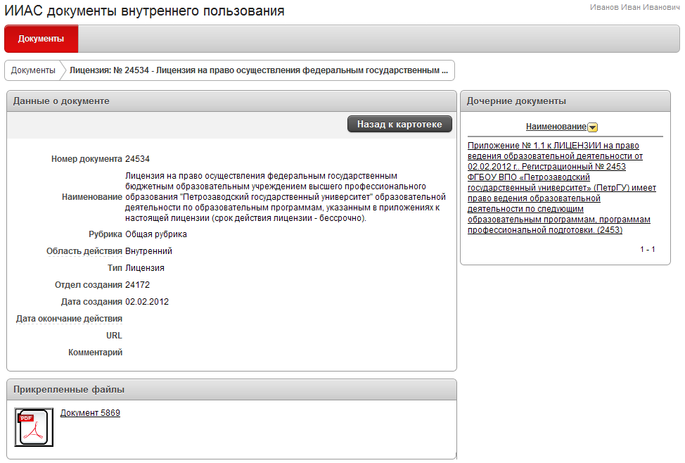
Рисунок 1. Карточка документа
Подсистема реализована при помощи Oracle Application Express, для хранения данных используется СУБД ORACLE 11g. Доступ преподавателей и сотрудников вуза к подсистеме организован при помощи Портала ИАИС ПетрГУ [1].
Хранение файлов организовано при помощи подсистемы ИАИС «Электронная картотека файлов» [2]. Данная картотека предоставляет механизм управления правами доступа, реализует универсальную загрузку и получение мультимедиа данных и позволяет хранить версии объекта.

Назначение прав доступа
В рассматриваемой подсистеме выделено две основных по типу предоставляемого доступа категории документов: общие документы и документы ограниченного доступа. Общие документы доступны всем пользователям Портала ИАИС ПетрГУ. Доступ к другой категории документов ограничивается системой прав доступа.
Выделены следующие типы прав доступа:
- Персональные права на документ. Персональные права назначаются определенному преподавателю или сотруднику университета. В этом случае только он имеет доступ к документу.
- Права на документ для определенной роли пользователей Портала ИАИС ПетрГУ. Например, документы для деканов факультетов или заведующих кафедрами.
- Права на документ для сотрудников определенного подразделения.
Права на роль и подразделение могут использоваться совместно. Это значит, что можно открыть доступ к документу для определенного подразделения и выбранной категории пользователей в данном подразделении. В этом случае только пользователи с заданной ролью в подразделении будут иметь доступ к документу. Документ может иметь множество назначенных прав доступа, тогда система рассматривает их как объединение.
В случае, если для документа загружено одно или несколько приложений, то правила доступа назначаются только для основного документа и автоматически переносятся для всех его приложений.

Библиографический список
- Баранов, П.Л. Технологические подходы к построению портала ИАИС ПетрГУ [Текст] / И. А. Попова, И.Л. Бурсин, К.Н. Спиридонов, П.Л. Баранов // Информационная среда вуза XXI века: материалы III Международной науч.-практ. конф. (21-25 сентября 2009 года). - Петрозаводск: Издательство ПетрГУ, 2010.
- Шлей, М.Д. Модель электронной картотеки мультимедийных объектов ИАИС ПетрГУ [Текст] / М.Д. Шлей, И.А. Попова, И.А. Штеркель // Информационная среда вуза XXI века: материалы IV Международной науч.-практ. конф. (20-24 сентября 2010 года). - Петрозаводск: Издательство ПетрГУ, 2010.

